Gezond = als je gezond bent, ben je niet ziek. Om gezond te blijven moet je groente en fruit eten.

Ongezond = je bent ongezond als je niet gezond bent. Veel patat en snoep eten is ongezond.

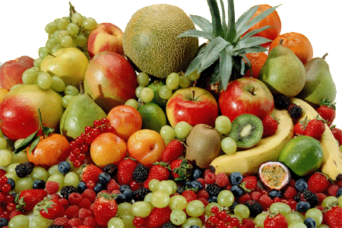

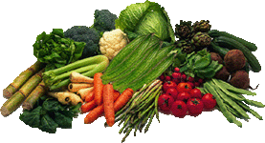
ongezond
gezond

